Добавить к сайту данные о себе.

Индивидуальный проект 2

Колосов Даниил Дмитриевич

Содержание

# 1 Цель работы

Добавить к сайту данные о себе.

# 2 Выполнение лабораторной работы

Разместить фотографию владельца сайта.



Рис 1

Разместить краткое описание владельца сайта (Biography).

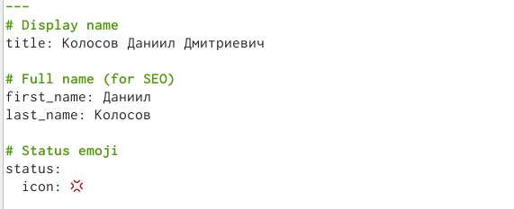

Рис 2

Добавить информацию об интересах (Interests).

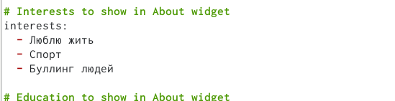

Рис 3

Добавить информацию от образовании (Education).

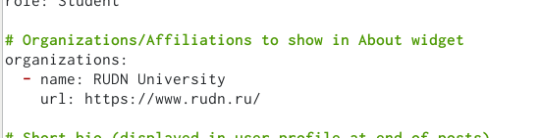

Рис 4

Сделать пост по прошедшей неделе. Добавить пост на тему по выбору: Управление версиями. Git.

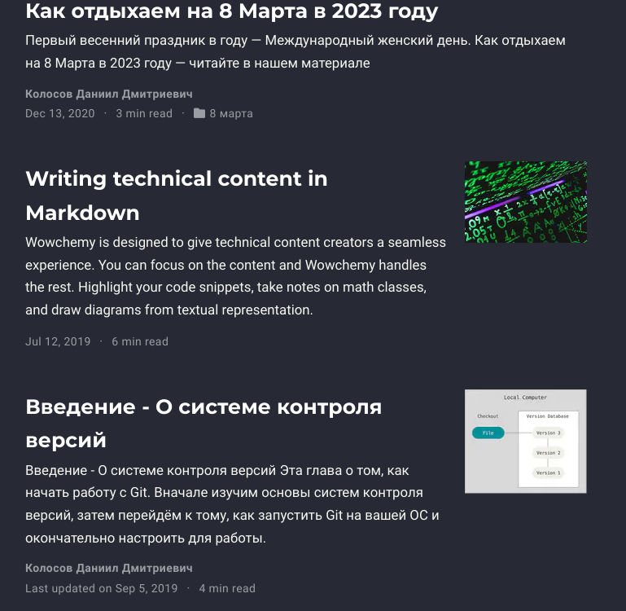

Рис 5

# 3 Выводы

Мы молодцы

# Список литературы